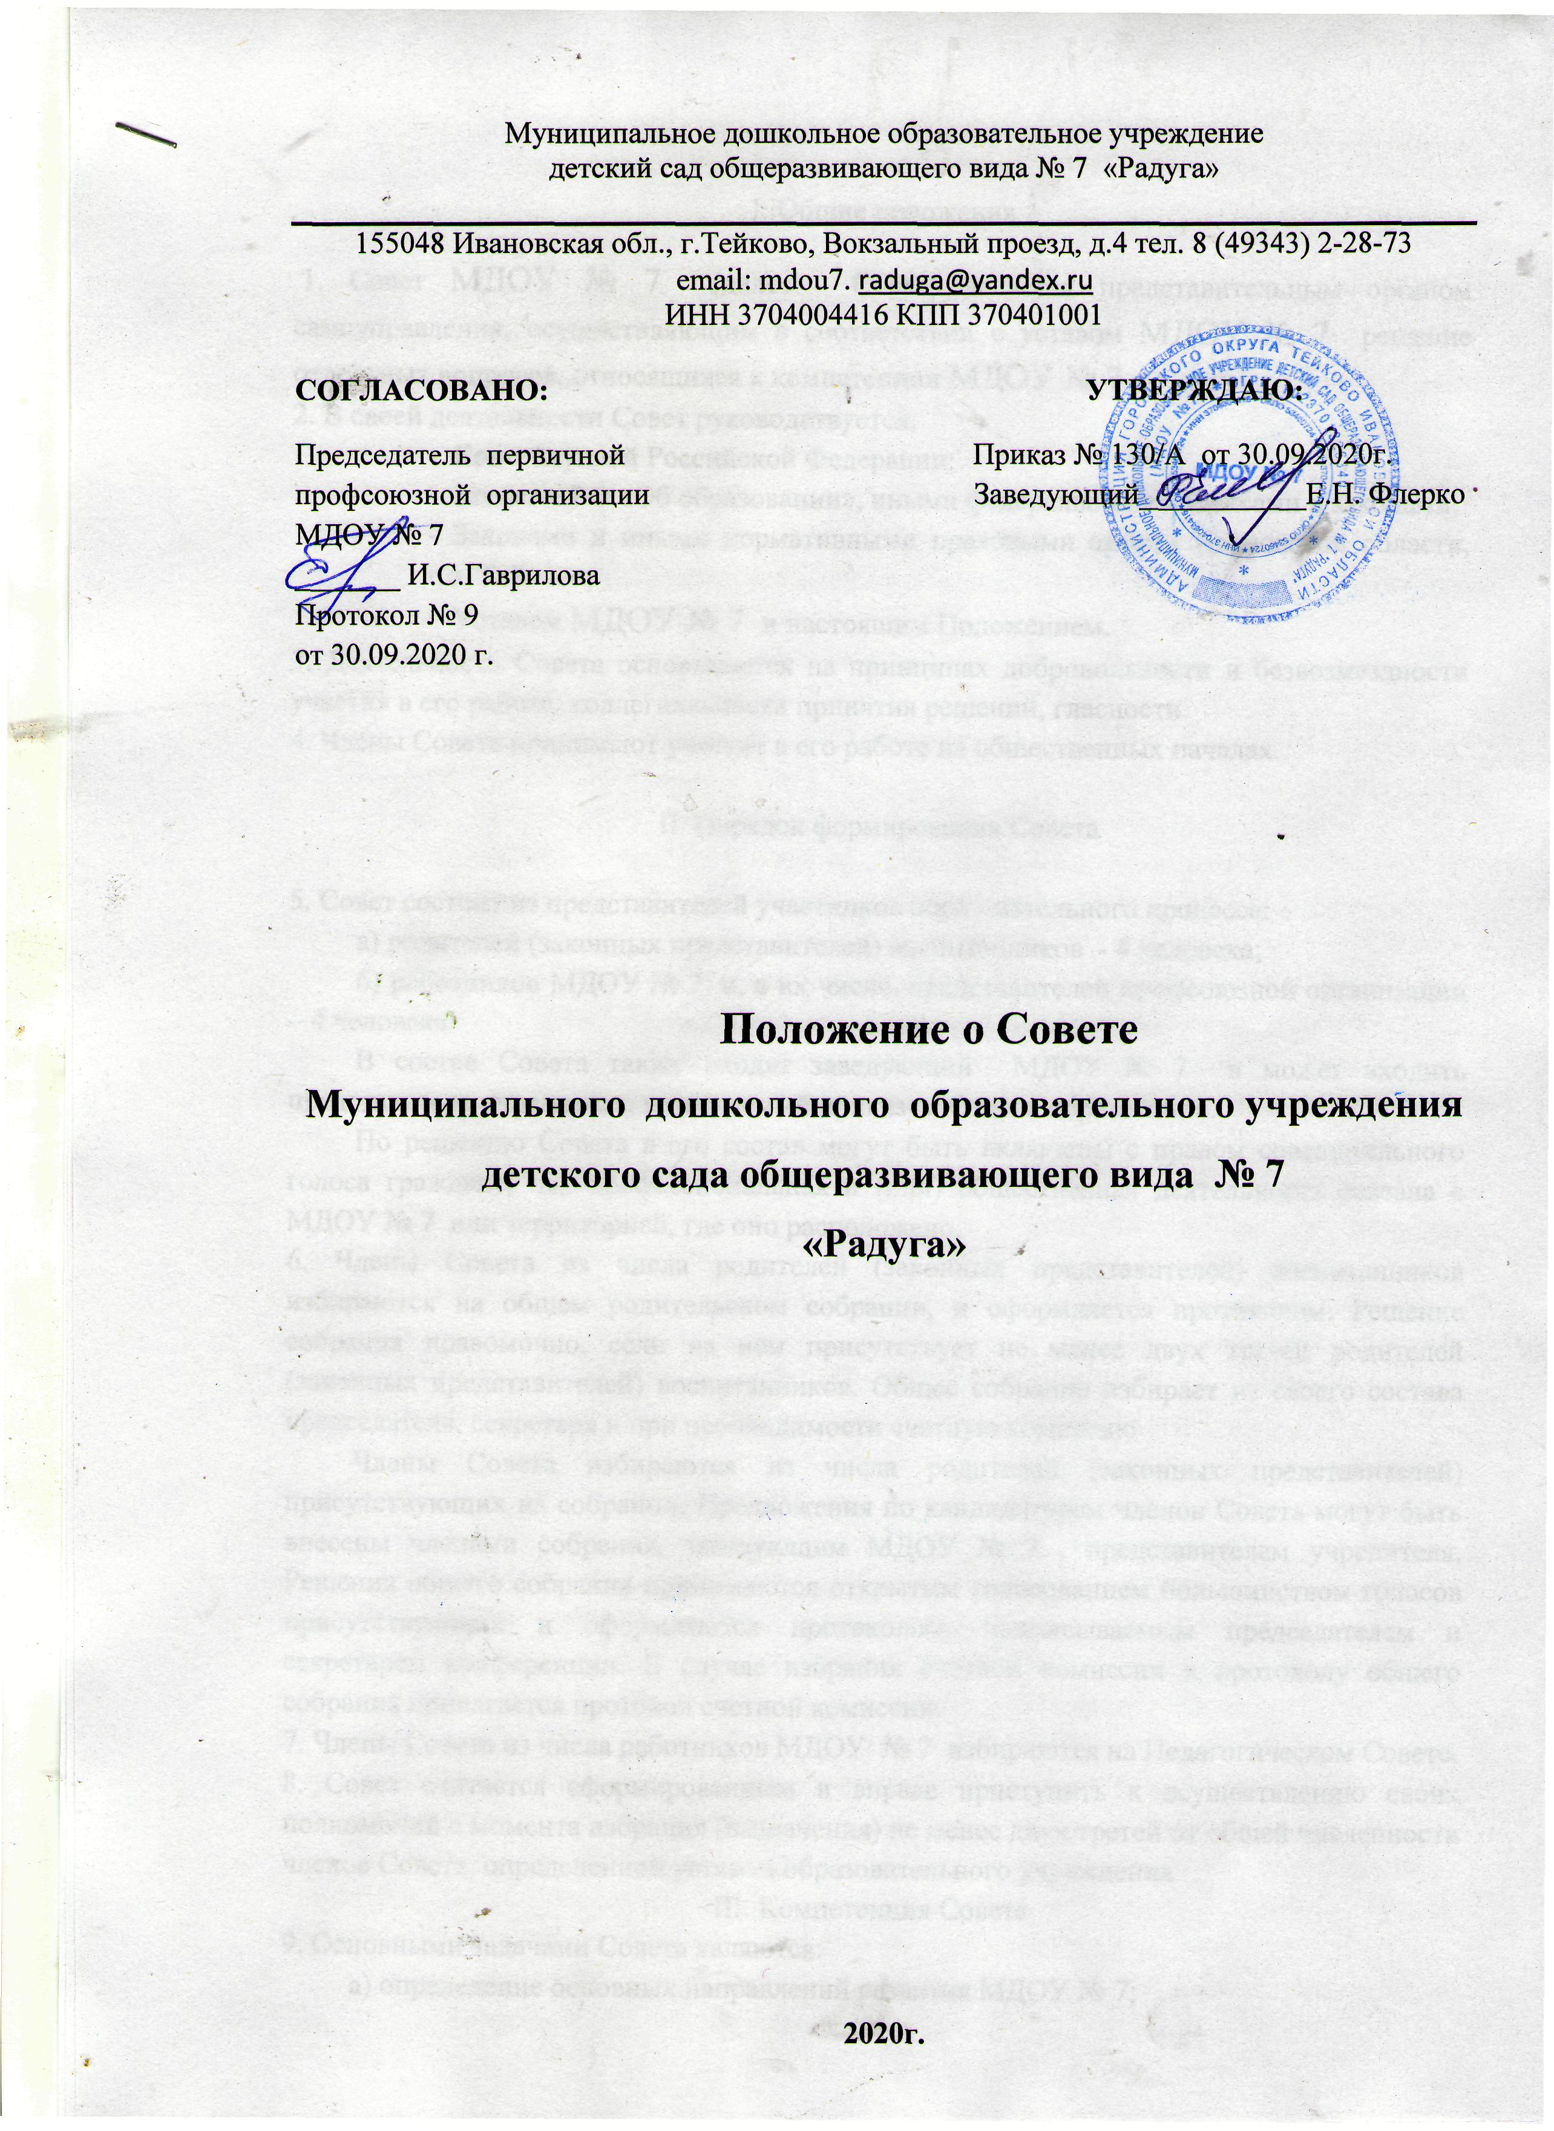

I. Общие положения

1. Совет МДОУ № 7 (далее - Совет) является представительным органом самоуправления, осуществляющим в соответствии с уставом МДОУ № 7 решение отдельных вопросов, относящихся к компетенции МДОУ № 7
2. В своей деятельности Совет руководствуется:
- Конституцией Российской Федерации;
- Законом РФ «Об образовании», иными федеральными кодексами и законами;
- Законами и иными нормативными правовыми актами Ивановской области, г.о. Тейково;
- Уставом МДОУ № 7 и настоящим Положением.
3. Деятельность Совета основывается на принципах добровольности и безвозмездности участия в его работе, коллегиальности принятия решений, гласности.
4. Члены Совета принимают участие в его работе на общественных началах.

II. Порядок формирования Совета

5. Совет состоит из представителей участников образовательного процесса:
а) родителей (законных представителей) воспитанников - 4 человека;
б) работников МДОУ № 7 и, в их числе, представителей профсоюзной организации – 4 человека.
В состав Совета также входят заведующий МДОУ № 7 и может входить представитель учредителя, назначаемый приказом Отдела образования.
По решению Совета в его состав могут быть включены с правом совещательного голоса граждане, чья профессиональная и (или) общественная деятельность связана с МДОУ № 7 или территорией, где оно расположено.
6. Члены Совета из числа родителей (законных представителей) воспитанников избираются на общем родительском собрании, и оформляется протоколом. Решение собрания правомочно, если на нем присутствует не менее двух третей родителей (законных представителей) воспитанников. Общее собрание избирает из своего состава председателя, секретаря и при необходимости счетную комиссию
Члены Совета избираются из числа родителей (законных представителей) присутствующих на собрании. Предложения по кандидатурам членов Совета могут быть внесены членами собрания, заведующим МДОУ № 7 , представителем учредителя. Решения общего собрания принимаются открытым голосованием большинством голосов присутствующих и оформляются протоколом, подписываемым председателем и секретарем конференции. В случае избрания счетной комиссии к протоколу общего собрания прилагается протокол счетной комиссии.
7. Члены Совета из числа работников МДОУ № 7 избираются на Педагогическом Совете.
8. Совет считается сформированным и вправе приступить к осуществлению своих полномочий с момента избрания (назначения) не менее двух третей от общей численности членов Совета, определенной уставом образовательного учреждения.
III. Компетенция Совета
9. Основными задачами Совета являются:
а) определение основных направлений развития МДОУ № 7;
б) повышение эффективности финансово-экономической деятельности, стимулирования труда работников МДОУ № 7;
в) содействие созданию в МДОУ № 7 оптимальных условий и форм организации образовательного процесса;
г) контроль за соблюдением надлежащих условий воспитания, присмотра и ухода в МДОУ № 7, сохранения и укрепления здоровья воспитанников.
10. Совет осуществляет следующие функции:
- консолидация предложений и запросов работников МДОУ № 7 и родителей (законных представителей) в разработке и реализации образовательных программ в МДОУ № 7;
- определение основных направлений развития МДОУ № 7;
- контроль соблюдения нормативно закрепленных требований к условиям образовательного процесса в МДОУ № 7;
-мониторинг и оценка результативности профессиональной деятельности педагогических работников МДОУ № 7
- рассмотрение вопросов повышения эффективности финансово-экономической деятельности МДОУ № 7
- контроль целевого расходования финансовых средств МДОУ № 7
- распределение стимулирующей части фонда оплаты труда работников МДОУ № 7 (в распределении не участвуют члены Совета - представители родителей (законных представителей) воспитанников;
- содействие деятельности заведующего МДОУ № 7 по созданию оптимальных условий и форм организации образовательного процесса, через активную работу с местными органами самоуправления, осуществляющими управление в сфере образования;
- развитие сетевого взаимодействия МДОУ № 7 с другими образовательными учреждениями и учреждениями и организациями, осуществляющими образовательные функции в других отраслях;
- участие в рассмотрении конфликтных ситуаций между участниками образовательного процесса в случаях, когда это необходимо;
- принятие программы развития МДОУ № 7;
- принятие программы сохранения и развития здоровья воспитанников;
- принятие и рекомендация на утверждение заведующим МДОУ № 7 программы предоставления МДОУ № 7 дополнительных образовательных услуг;
- обеспечение общественного участия в развитии системы управления качеством образования в МДОУ № 7 - рассмотрение предложений и рекомендации заведующим МДОУ № 7 по совершенствованию и развитию образовательного процесса;
- определение пути взаимодействия МДОУ № 7 с иными учреждениями и организациями в интересах обеспечения качества образования;
- принятие и рекомендация на утверждение заведующим МДОУ № 7 положения о порядке и условиях распределения стимулирующей части фонда оплаты труда работников МДОУ № 7 - внесение на рассмотрение Общего собрания коллектива МДОУ № 7 предложения по внесению изменений и (или) дополнений в Устав МДОУ № 7 по всем вопросам его деятельности;
- внесение предложений в части материально – технического обеспечения и оснащения образовательного процесса, оборудования кабинетов учебной мебелью, обустройства интерьеров кабинетов, рекреаций и помещений МДОУ № 7;
- участвует в подготовке, принимает и направляет на утверждение заведующей МДОУ № 7 ежегодный публичный доклад;
- представление в государственных и муниципальных органах, осуществляющих управление в сфере образования, в производственных, коммерческих, общественных и иных организациях интересы МДОУ № 7, а также интересы воспитанников, обеспечивая социальную правовую защиту воспитанников.
11. Рассматривает иные вопросы, отнесенные к компетенции Совета уставом МДОУ № 7.
12. Решения Совета, принимаемые по вопросам, входящим в его компетенцию, носят рекомендательный характер, если уставом образовательного МДОУ № 7 и (или) локальными актами МДОУ № 7 не предусмотрено иное.

IV. Организация деятельности Совета

13. Порядок и условия деятельности Совета определяются регламентом Совета, принимаемом не позднее чем на втором заседании.
14. Организационной формой работы Совета являются заседания, которые проводятся по мере необходимости, но не реже четырех раз в году.
Заседания Совета созываются председателем Совета, а в его отсутствие - заместителем председателя. Правом созыва заседания Совета обладают также администрация МДОУ № 7 и представитель учредителя. Инициировать созыв внеочередного заседания Совета МДОУ № 7 может группа его членов числом не менее 1/3 состава.
Заседания Совета проводятся открыто. На заседании в порядке, установленном регламентом Совета, может быть решен любой вопрос, отнесенный к компетенции Совета.
15. Первое заседание Совета созывается заведующим МДОУ № 7 не позднее чем через месяц после его формирования. На первом заседании Совета избираются председатель и секретарь Совета, заместитель председателя Совета. Председатель Совета не может быть выбран из числа административных работников МДОУ № 7.
16. Планирование работы Совета осуществляется при необходимости в порядке, определенном регламентом Совета.
17. Заседание Совета правомочно, если на нем присутствуют не менее половины от числа членов Совета, определенного уставом образовательного учреждения. Заседание Совета ведет председатель, а в его отсутствие - заместитель председателя.
18. Решения Совета принимаются большинством голосов членов Совета, присутствующих на заседании, при открытом голосовании, и оформляются протоколом, который подписывается председателем и секретарем Совета. В случае равенства голосов голос председателя является решающим.
19. Для осуществления своих функций Совет вправе:
а) приглашать на заседания Совета любых работников МДОУ № 7 для получения разъяснений, консультаций, заслушивания отчетов по вопросам, входящим в компетенцию Совета;
б) запрашивать и получать у заведующего МДОУ № 7 и (или) учредителя информацию, необходимую для осуществления функций Совета, в том числе в порядке контроля за реализацией решений Совета.
20. Организационно-техническое обеспечение деятельности Совета возлагается на администрацию образовательного учреждения, в случае необходимости при содействии учредителя.

